Lo siguiente se hace tanto en Windows Vista como en Windows 7

1. En el programa GestiJOAN localizado en “Unidad C:,-Archivos de Programas- JOBEJOAN-GestiJOAN”, has clic derecho y luego selecciona Propiedades.
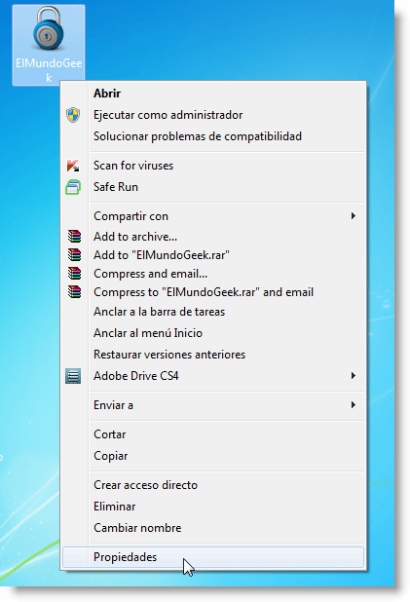
2. Una vez que dentro de las propiedades del programa ve a la pestaña Compatibilidad y habilita la opción llamada Ejecutar este programa como administrador.
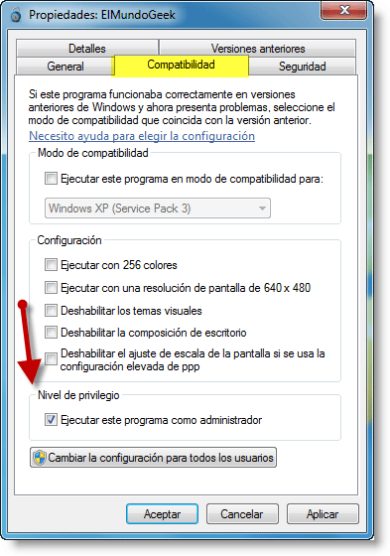
3. Has clic en el botón Aceptar para guardar el cambio.
En este punto ya debe de funcionar. Si no funciona has también lo siguiente según el Windows que tengas.

PROBLEMAS DE INSTALACIÓN DE BDE CON WINDOWS VISTA

En Windows Vista están apareciendo varios problemas con la instalación del BDE (Motor de Base de datos.) aplicación bdeadmin.exe, ya que no nos deja guardar la configuración que hemos realizado.

Éste problemas de permisos se resuelven desactivando el Control de Cuentas de Usuario que viene activado por defecto en la instalación de Windows Vista. Para ello realizamos los siguientes pasos:

1. Abrimos el panel de control de Windows.

2. Con la opción Vista clásica seleccionamos la opción Cuentas de Usuario.
3. Una vez dentro de las cuentas de usuario, pinchamos sobre la opción Activar o desactivar el Control de cuentas de usuario.

4. Ahora sólo tendremos que desactivar la marca Usar el Control de cuentas de usuario (UAC) para ayudar a proteger el equipo, y pulsar Aceptar

Así ya no tenemos problemas con el motor de base de datos (BDE).

PROBLEMAS DE INSTALACIÓN DE BDE CON WINDOWS 7

Para solucionar el problema :
Lo que haremos será ir primero a Inicio y luego a panel de Control. Ahí seleccionamos Cuentas de Usuario y Protección infantil.
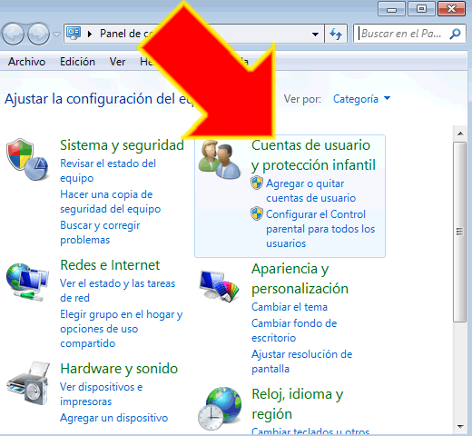
Se nos abrirá la siguiente ventana en el menú que se encuentra a la izquierda veremos Sistema y Seguridad, pinchamos sobre él para abrirlo

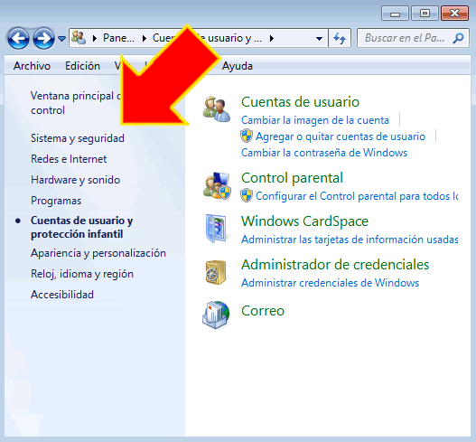
Seguidamente se nos mostrará la siguiente ventana. Aquí ahora pinchamos sobre Cambiar configuración de Control de cuentas de usuarios.
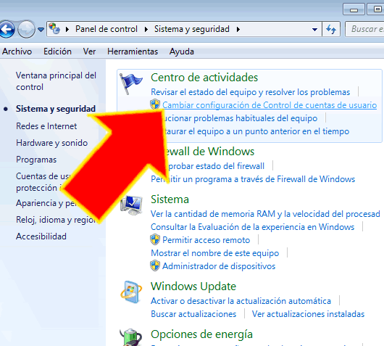
En la siguiente ventana en el Control de Cuentas de Usuario, bajamos el control hasta donde dice no notificarme nunca (La parte más baja).
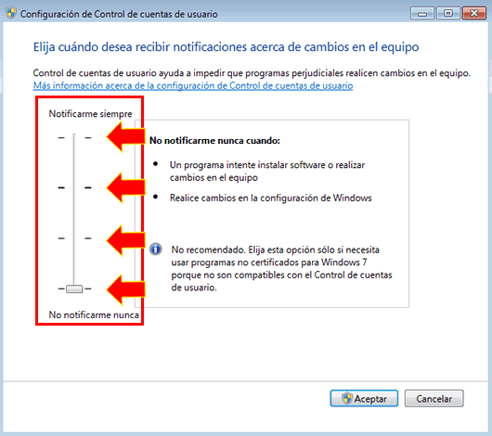

Y ya hemos terminado.
Debes de reiniciar Windows.

